مدينة طنجة | الرقم الاستدلالي للأثمان - غشت 2026
شهد الرقم الاستدلالي للأثمان عند الاستهلاك للأسر بمدينة طنجة في غشت 2026 ارتفاعا ب % 0,9 مقارنة بالشهر المنصرم، في حين سجلت الأثمان على المستوى السنوي تراجعا ب %0,3.

على المستوى الشهري، ارتفع الرقم الاستدلالي للمواد الغذائية ب % 0,9 في شهر غشت 2026 مقارنة بشهر يوليوز .2026 ويعزى ذلك الى زيادة أثمان اللحم ب5,5% ‏، الحليب والجبن والبيض ب4,2% ‏، الأسماك والمأكولات البحرية ب1,6% ‏، مواد غذائية غير مصنفة في مكان آخر ب0,8% ‏ و السكر، والمربى، والعسل، والشوكولاتة، والحلويات ، المياه المعدنية، والمشروبات الغازية، وعصائر الفاكهة والخضراوات (بدون تاريخ) ب0,1% ‏
كما، ارتفع التغير الشهري للرقم الاستدلالي للمواد غير الغذائية ب (0.6% ) جراء زيادة أثمان الأقسام التالية: مواصلات ب3,4% ‏، المطاعم والفنادق ب0,8% ‏، سلع وخدمات متنوعة ب0,4% ‏ و الملابس والأحذية و الاتصالات ب0,2% ‏ . NA NA NA ارتفع التغير الشهري للرقم الاستدلالي للمواد غير الغذائية ب (0.6% ) جراء زيادة أثمان الأقسام التالية: مواصلات ب3,4% ‏، المطاعم والفنادق ب0,8% ‏، سلع وخدمات متنوعة ب0,4% ‏ و الملابس والأحذية و الاتصالات ب0,2% ‏ . ارتفع التغير الشهري للرقم الاستدلالي للمواد غير الغذائية ب (0.6% ) جراء زيادة أثمان الأقسام التالية: مواصلات ب3,4% ‏، المطاعم والفنادق ب0,8% ‏، سلع وخدمات متنوعة ب0,4% ‏ و الملابس والأحذية و الاتصالات ب0,2% ‏ .
على المستوى السنوي, انخفض الرقم الاستدلالي للمواد الغذائية ب -4.3% في نونبر 2025 مقارنة بنظيره من السنة الماضية،ويعزى ذلك إلى تراجع أثمان المواد المكونة للمجموعات التالية: الزيوت والدهون ب21,5% ‏، الفواكه ب7,5% ‏، الخضراوات ب4,9% ‏، اللحم ب3,1% ‏، الحليب والجبن والبيض ب3,0% ‏، مقهى، شاي وكاكاو ب0,6% ‏ و مواد غذائية غير مصنفة في مكان آخر ب0,4% ‏. وعلى الرغم من الارتفاعات المسجلة في أثمان المواد المكونة للمجموعات التالية: التبغ ب4,0% ‏، المياه المعدنية، والمشروبات الغازية، وعصائر الفاكهة والخضراوات (بدون تاريخ) ب2,2% ‏، الخبز والحبوب و الأسماك والمأكولات البحرية ب1,9% ‏ و السكر، والمربى، والعسل، والشوكولاتة، والحلويات ب0,6% ‏ و كذا استقرار أثمان NA فإن ذلك لم يؤثر على التطور العام. ارتفع الرقم الاستدلالي للمواد الغذائية ب -4.3% في نونبر 2025 مقارنة بنظيره من السنة الماضية،ويعزى ذلك إلى زيادة أثمان المواد المكونة للمجموعات التالية: التبغ ب4,0% ‏، المياه المعدنية، والمشروبات الغازية، وعصائر الفاكهة والخضراوات (بدون تاريخ) ب2,2% ‏، الخبز والحبوب و الأسماك والمأكولات البحرية ب1,9% ‏ و السكر، والمربى، والعسل، والشوكولاتة، والحلويات ب0,6% ‏. وعلى الرغم من الانخفاضات المسجلة في أثمان المواد المكونة للمجموعات التالية: الزيوت والدهون ب21,5% ‏، الفواكه ب7,5% ‏، الخضراوات ب4,9% ‏، اللحم ب3,1% ‏، الحليب والجبن والبيض ب3,0% ‏، مقهى، شاي وكاكاو ب0,6% ‏ و مواد غذائية غير مصنفة في مكان آخر ب0,4% ‏ و كذا استقرار أثمان NA فإن ذلك لم يؤثر على التطور العام. ارتفع الرقم الاستدلالي للمواد الغذائية ب -4.3% في نونبر 2025 مقارنة بنظيره من السنة الماضية،ويعزى ذلك إلى زيادة أثمان المواد المكونة للمجموعات التالية: التبغ ب4,0% ‏، المياه المعدنية، والمشروبات الغازية، وعصائر الفاكهة والخضراوات (بدون تاريخ) ب2,2% ‏، الخبز والحبوب و الأسماك والمأكولات البحرية ب1,9% ‏ و السكر، والمربى، والعسل، والشوكولاتة، والحلويات ب0,6% ‏. وعلى الرغم من الانخفاضات المسجلة في أثمان المواد المكونة للمجموعات التالية: الزيوت والدهون ب21,5% ‏، الفواكه ب7,5% ‏، الخضراوات ب4,9% ‏، اللحم ب3,1% ‏، الحليب والجبن والبيض ب3,0% ‏، مقهى، شاي وكاكاو ب0,6% ‏ و مواد غذائية غير مصنفة في مكان آخر ب0,4% ‏ و كذا استقرار أثمان NA فإن ذلك لم يؤثر على التطور العام. ارتفع الرقم الاستدلالي للمواد الغذائية ب -4.3% في نونبر 2025 مقارنة بنظيره من السنة الماضية،ويعزى ذلك إلى زيادة أثمان المواد المكونة للمجموعات التالية: التبغ ب4,0% ‏، المياه المعدنية، والمشروبات الغازية، وعصائر الفاكهة والخضراوات (بدون تاريخ) ب2,2% ‏، الخبز والحبوب و الأسماك والمأكولات البحرية ب1,9% ‏ و السكر، والمربى، والعسل، والشوكولاتة، والحلويات ب0,6% ‏. وعلى الرغم من الانخفاضات المسجلة في أثمان المواد المكونة للمجموعات التالية: الزيوت والدهون ب21,5% ‏، الفواكه ب7,5% ‏، الخضراوات ب4,9% ‏، اللحم ب3,1% ‏، الحليب والجبن والبيض ب3,0% ‏، مقهى، شاي وكاكاو ب0,6% ‏ و مواد غذائية غير مصنفة في مكان آخر ب0,4% ‏ و كذا استقرار أثمان NA فإن ذلك لم يؤثر على التطور العام.
في حين، سجل التغير السنوي لمؤشر المواد غير الغذائية ارتفاعا ب 2.3 %، نتيجة التباين بين أقسامه حيث انخفض قسم الاتصالاتب1,3% ‏ بينما ارتفع سلع وخدمات متنوعةب8,5% ‏
1- تطور معدل التغير السنوي (%) للرقم الاستدلالي للأثمان عند الاستهلاك لشهر غشت
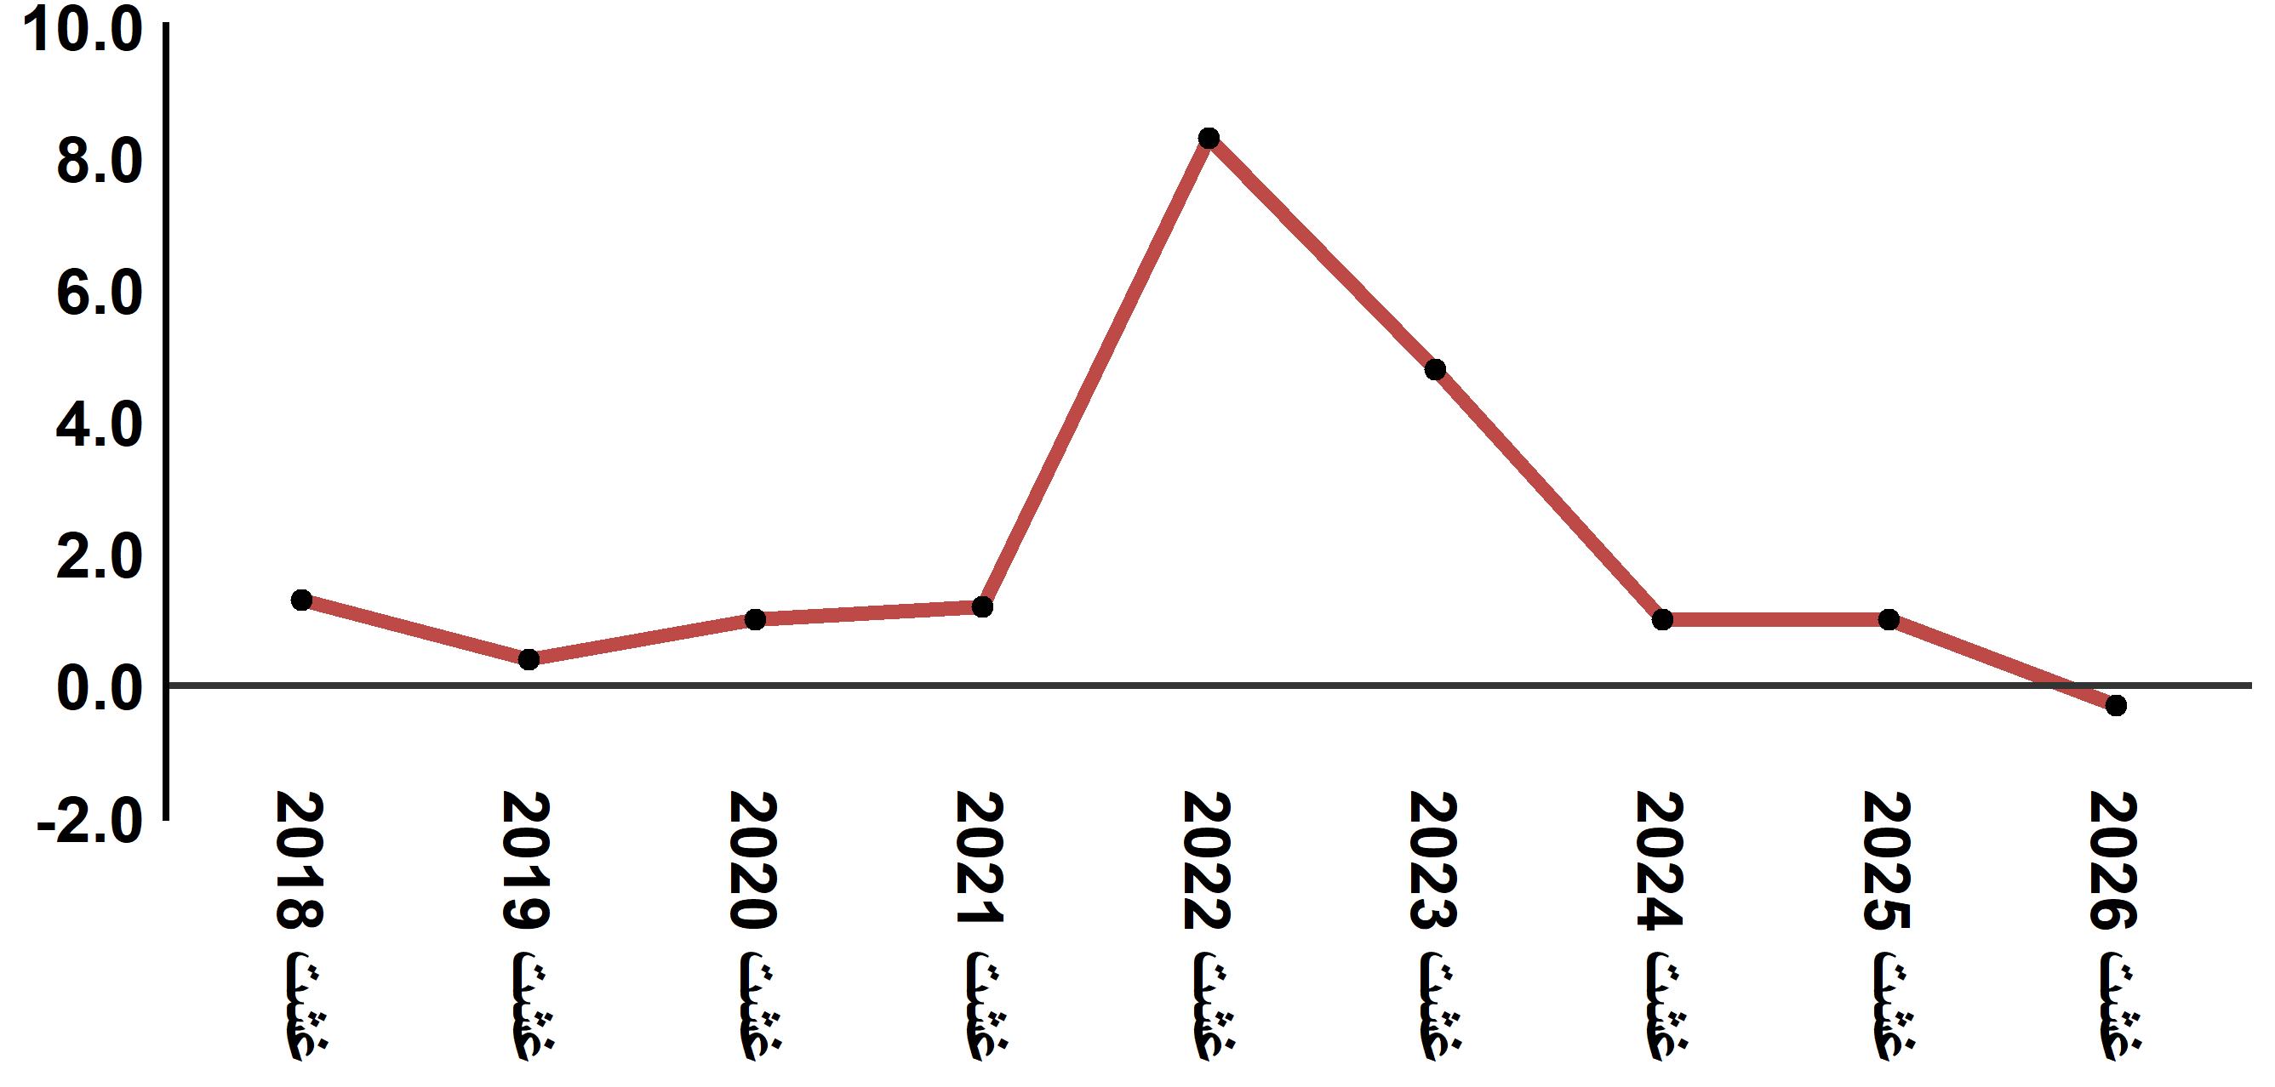
قراءة: في غشت 2026 انخفض الرقم الاستدلالي للأثمان عند الاستهلاك 0.3’% مقارنة بشهر غشت 2025
2- تطور معدل التغير السنوي (%) للرقم الاستدلالي للأثمان عند الاستهلاك لشهر غشت
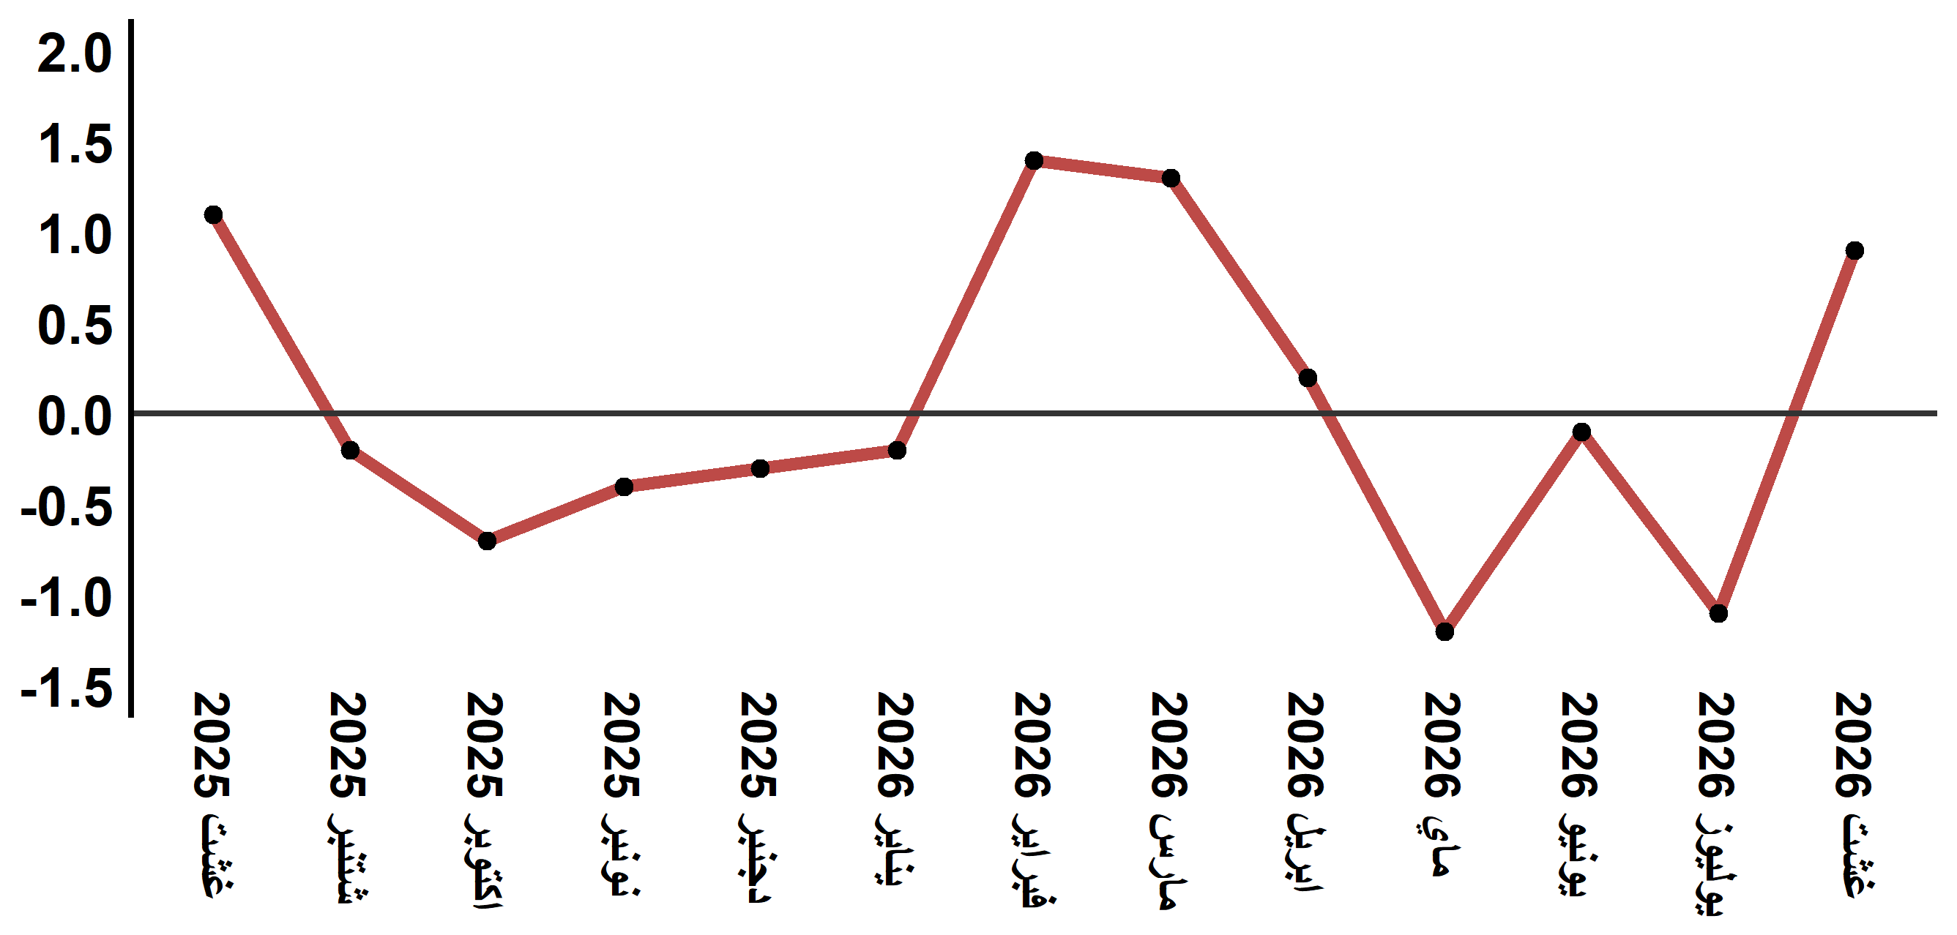
قراءة: في غشت 2026 ارتفع الرقم الاستدلالي للأثمان عند الاستهلاك ب 0.9 % مقارنة بشهر يوليوز 2026

جدول 2: الرقم الاستدلالي للأثمان عند الاستهلاك مدينة طنجة غشت :2026 (أساس 2017:100)
التغير (%) منذ |  |  | الرقم الاستدلالي لشهر |  |  |  |  | الترجيحات | أقسام المواد
12 شهرا | 3أشهر | شهر واحد | غشت 2026 | يوليوز 2026 | يونيو 2026 | ماي 2026 | غشت 2025 | الترجيحات | أقسام المواد
-4,3 | -0,7 | 1,3 | 128,4 | 126,8 | 129,3 | 129,3 | 134,1 | 36,115 | المواد الغذائية
-4,6 | -0,7 | 1,4 | 127,5 | 125,8 | 128,4 | 128,4 | 133,6 | 34,708 | 01- المواد الغذائية والمشروبات غير الكحولية
3,9 | 0,0 | 0,0 | 151,1 | 151,1 | 151,1 | 151,1 | 145,4 | 1,407 | 02- المشروبات الكحولية والتبغ
2,3 | 0,1 | 0,6 | 115,1 | 114,4 | 114,9 | 115,0 | 112,5 | 63,885 | المواد غير الغذائية
0,1 | 0,3 | 0,2 | 113,6 | 113,4 | 113,3 | 113,3 | 113,5 | 6,449 | 03 - الملابس والأحذية
1,1 | 0,1 | 0,0 | 112,8 | 112,8 | 112,8 | 112,7 | 111,6 | 16,656 | 04 - السكن والماء والكهرباء والغاز ومحروقات أخرى
0,1 | 0,1 | 0,0 | 112,2 | 112,2 | 112,1 | 112,1 | 112,1 | 4,100 | 05 - الأثاث والأدوات المنزلية والصيانة العادية للمنزل
0,2 | 0,2 | 0,0 | 109,5 | 109,5 | 109,4 | 109,3 | 109,3 | 8,218 | 06 - الصحة
5,7 | 0,2 | 3,4 | 123,5 | 119,4 | 121,5 | 123,2 | 116,8 | 9,751 | 07 - النقل
-1,3 | 0,5 | 0,2 | 99,8 | 99,6 | 99,3 | 99,3 | 101,1 | 3,199 | 08 - المواصلات
-0,1 | -0,4 | -0,3 | 104,3 | 104,6 | 104,7 | 104,7 | 104,4 | 2,350 | 09 - الترفيه والثقافة
2,3 | 0,0 | 0,0 | 113,4 | 113,4 | 113,4 | 113,4 | 110,9 | 5,047 | 10 - التعليم
1,7 | 2,1 | 0,8 | 131,0 | 129,9 | 129,9 | 128,3 | 128,8 | 1,280 | 11 - مطاعم وفنادق
8,5 | -0,9 | 0,4 | 127,7 | 127,2 | 129,1 | 128,9 | 117,7 | 6,835 | 12 - مواد وخدمات أخرى
-0,3 | -0,2 | 0,9 | 120,0 | 118,9 | 120,2 | 120,3 | 120,4 | 100,000 | الرقم الاستدلالي العام
المصدر: المندوبية السامية للتخطيط، مديرية الإحصاء -البحث الوطني حول الأثمان عند الاستهلاك

